PKP Polskie Linie Kolejowe S.A.
Biuro Komunikacji i Promocji
Targowa 74, 03 - 734 Warszawa
tel. + 48 22 473 30 02
fax + 48 22 473 23 34
rzecznik@plk-sa.pl
www.plk-sa.pl
Warszawa, 25 października 2019 r.
Informacja prasowa
Dla żaby, lisa i jelenia linia Poznań – Szczecin też się zmienia
Żaby, wilki, wydry i jelenie swobodnie przekroczą tory na linii kolejowej z Poznania
do Szczecina. PKP Polskie Linie Kolejowe S.A. na ponad 90 obiektach zapewnią przejścia dla ssaków, gadów i płazów. Zarządca infrastruktury podczas prowadzenia inwestycji za 4 mld zł współfinansowanej z instrumentu CEF „Łącząc Europę” dba
o skuteczną ochronę środowiska.
Sąsiadami trasy kolejowej z Poznania do Szczecina są m.in. wilki, wydry, żółwie błotne,
żmije zygzakowate. Z myślą o nich PKP Polskie Linie Kolejowe S.A. wybudują wiadukt pod torami dla małych i średnich zwierząt oraz 8 przepustów dla płazów. Ponadto dla potrzeb zwierzęcych wędrówek zostaną zmodernizowane istniejące obiekty. W sumie ponad 80 obiektów, w tym66 mostów, 6 wiaduktów i 13 przepustów będzie służyło „mieszkańcom”.
Kolejowe mosty będą wyposażone w specjalne półki, które umożliwią zwierzętom pełzanie, skakanie lub dreptanie nad rzekami. Wiadukty pod i nad linią kolejową pozwolą bezpiecznie przekroczyć tory sarnom, wilkom, dzikom czy lisom. Płazy bez problemu będą korzystać
ze specjalnie dla nich dostosowanych przepustów pod torami.
Prace na torach między Wielkopolską a Pomorzem Zachodnim prowadzone są w ramach projektu „Prace na linii kolejowej E 59 na odcinku Poznań Główny – Szczecin Dąbie”.
Linia przebiega przez kilka obszarów Natura 2000. Inwestycja realizowana jest na podstawie uzyskanej decyzji o środowiskowych uwarunkowaniach, która określa w jaki sposób powinny być prowadzone roboty, ze szczególnym uwzględnieniem zwierząt i roślin.
Zwierzę przy torze bezpiecznie żyć może
Zlecane przez PLK badania terenowe, wykorzystanie kamer i fotopułapek pozwoliły poznać zwyczaje zwierząt obok linii kolejowych. Filmy pokazują, że wilki po sprawdzeniu sytuacji ostrożnie i spokojnie przechodzą przez tory (film). Lisy i zające swobodnie czują się przy liniach kolejowych (film 1) i (film 2). O nadjeżdżającym pociągu ostrzeże je dźwiękowe urządzenie ochrony zwierząt, w kształcie słupka z nagłośnieniem, które odtwarza specjalnie przygotowane ostrzegawcze głosy zwierząt.
Stado szybkich jeleni pozwala sobie na spacer w pobliżu linii kolejowej, jednak zachowuje ostrożność i nadsłuchuje czy nie przejeżdża pociąg (film) Ostrożność zachowują także łosie, szczególnie gdy prowadzą młode. (film)
Żaby rzadko przeskakują przez torowisko. Podobnie jak żółwie, mogą korzystać ze szlaków przez specjalnie dostosowane przepusty. Zaskrońce przypełzają wygrzewać się koło szyn,
do czasu kiedy poczują drgania nadjeżdżającego pociągu. Wówczas znikają w otoczeniu. Nietoperze w dzień szukają schronienia w kolejowych mostach i przepustach. Nocą bez problemów korzystają z przestrzeni ponad torami i siecią trakcyjną (film).

Modernizacja zawsze z myślą o środowisku
Wszystkie inwestycje PKP Polskich Linii Kolejowych S.A. prowadzone są z poszanowaniem środowiska. PLK takie wymagania stawia również wykonawcom. Powstają obiekty
i urządzenia, pozwalające zwierzętom na swobodne wędrówki przez tereny kolejowe.
Od kilku lat zwierzęta korzystają z przejść m.in. na trasie Poznań – Wrocław, Warszawa – Kunowice czy, Legnica – Zgorzelec. Również obiekty „służą zwierzętom - do pełnienia przejść przystosowany został m.in. most na Martwej Wiśle w Gdańsku - Mewy w Gdańsku zamieszkają obok pociągów.

O efektach inwestycji na trasie z Poznania do Szczecina więcej na http://poznan-szczecin.pl/

Projekt „Prace na linii kolejowej E 59 na odcinku Poznań Główny – Szczecin Dąbie”
jest współfinansowany przez Unię Europejską z Instrumentu „Łącząc Europę”.

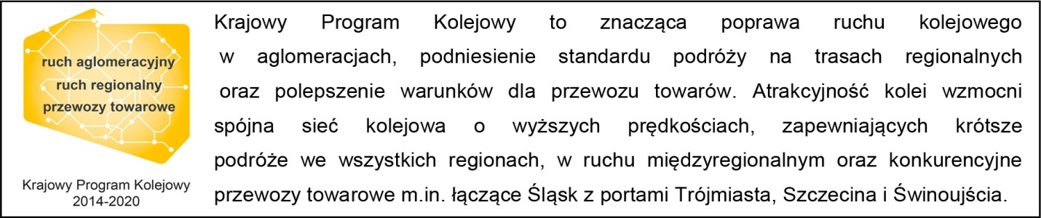
Kontakt dla mediów:
Magdalena Janus
zespół prasowy
PKP Polskie Linie Kolejowe S.A.
rzecznik@plk-sa.pl
Tel. 22 473 30 02
571 370 227

„Wyłączną odpowiedzialność za treść publikacji ponosi jej autor. Unia Europejska nie odpowiada za ewentualne wykorzystanie informacji zawartych w takiej publikacji”.

